Учреждение образования

«БЕЛОРУССКИЙ ГОСУДАРСТВЕННЫЙ ТЕХНОЛОГИЧЕСКИЙ УНИВЕРСИТЕТ»

Распределённые и облачные системы. Лабораторная работа №10 «Администрирование облачной инфраструктуры OpenNebula. Создание виртуальной сети в OpenNebula»

Студент: Козека Е. М.

ФИТ 4 курс 4 группа

Преподаватель: Бернацкий П. В.

Минск 2025

После завершения загрузки управляющего узла scloud входим в него под учетной записью root и убеждаемся в том, что сервисы ON стартовали успешно.

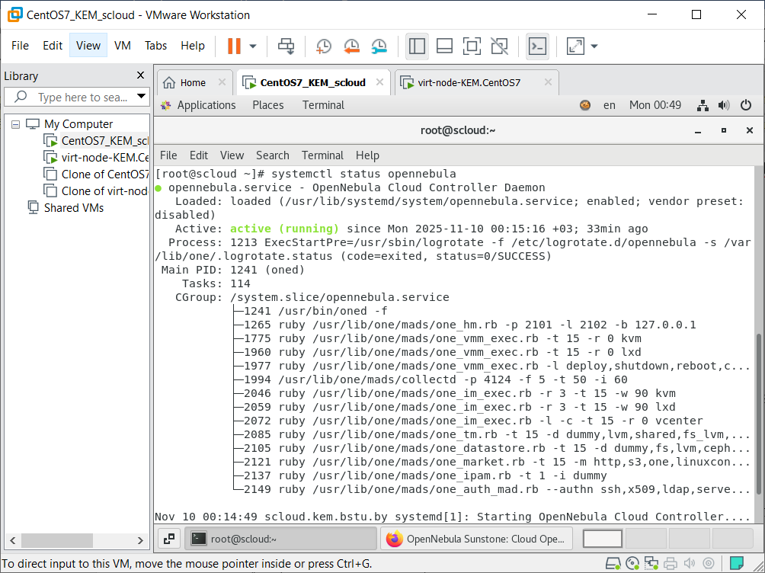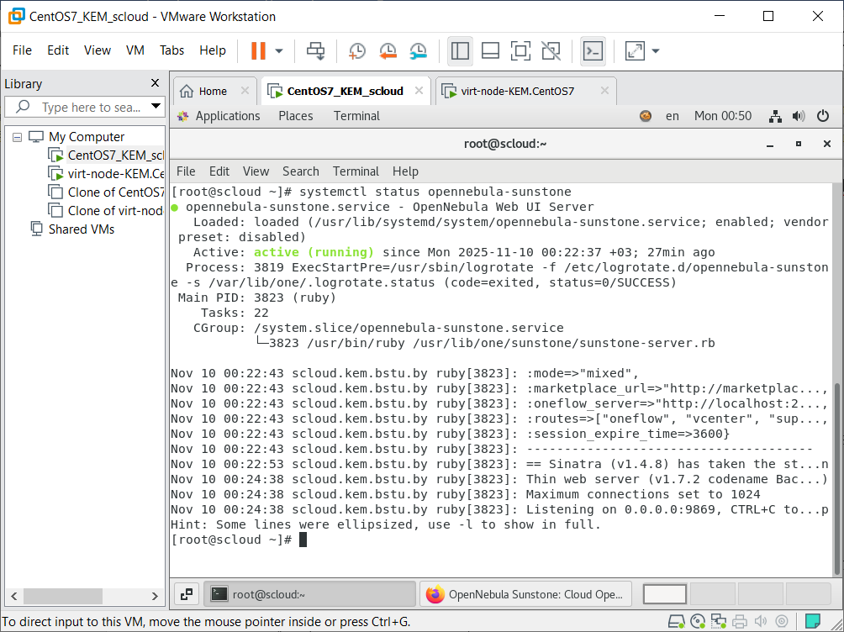

Рисунок 1 – Проверка старта сервисов OpenNebula

Переходим в командную строку рабочего хоста (узла виртуализации) virt-node, входим под учетной записью root и проверяем состояние сервиса libvirtd.

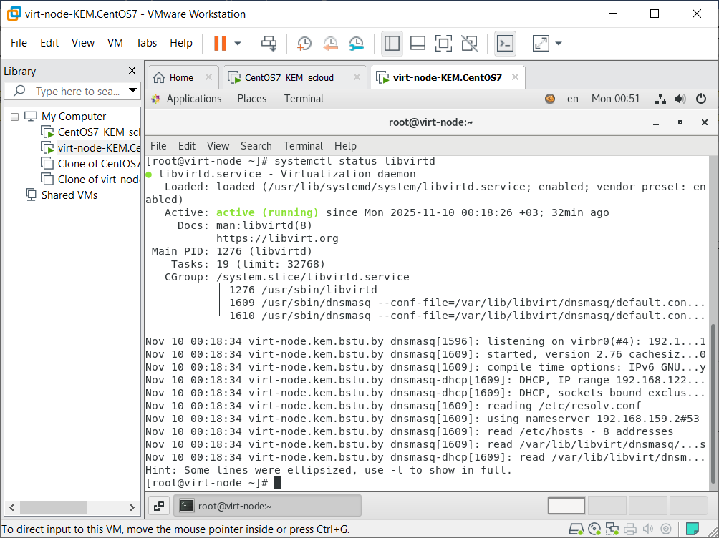

Рисунок 2 – Проверка старта сервиса libvirtd

Переходим на управляющий узел, переключаемся на учетную запись oneadmin и получаем список хостов, зарегистрированных на УУ.

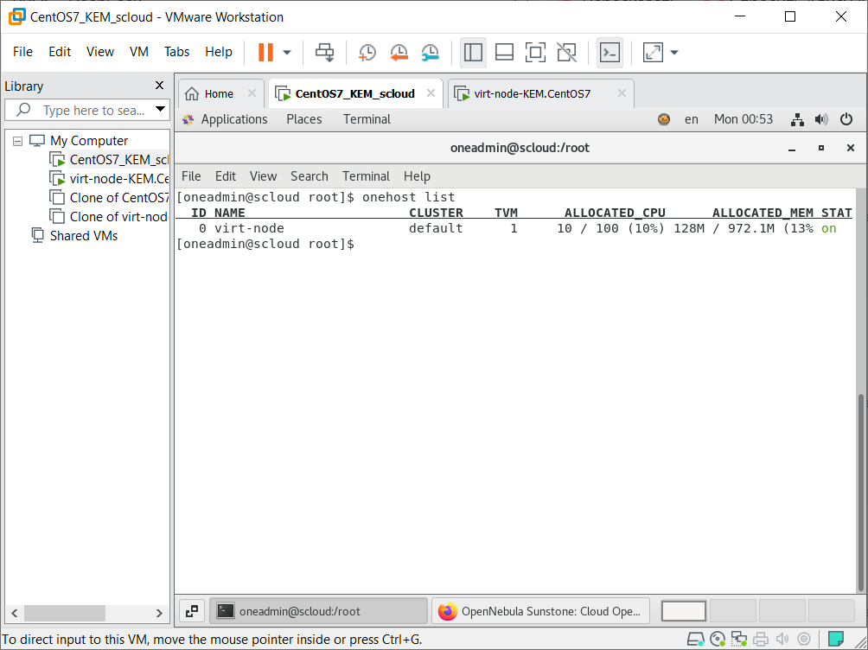

Рисунок 3 – Список зарегистрированных хостов

Проверяем сетевые настройки веб-сервера Sunstone.

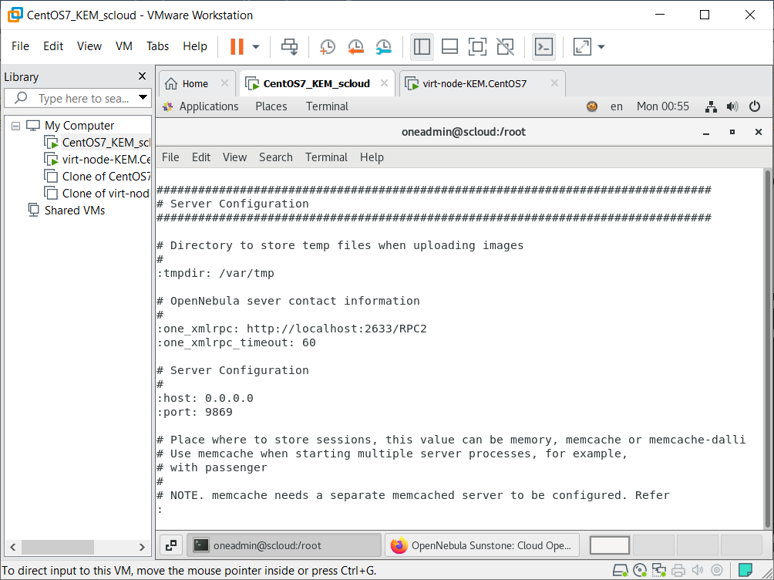

Рисунок 4 – Файл «/etc/one/sunstone-server.conf»

Подключаемся к веб-приложению Sunstone с ВМ scloud с помощью браузера. Откроется страница ввода имени пользователя и пароля. Вводим параметры аутентификации и входим на сайт управления OpenNebula Sunstone.

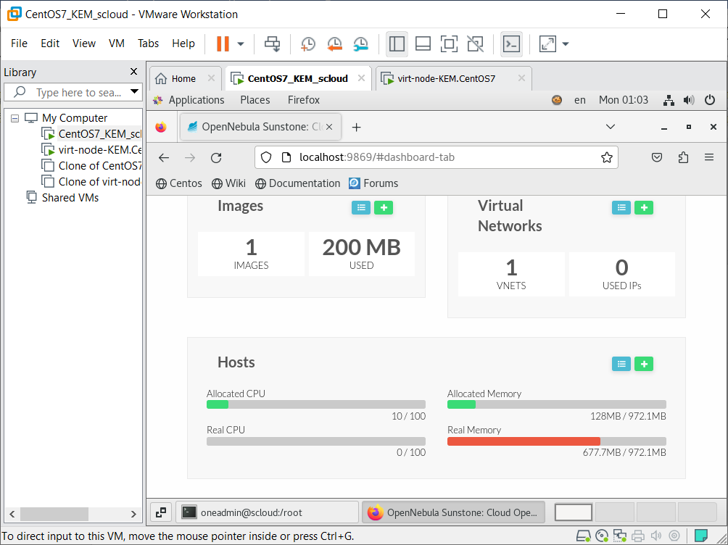

Рисунок 5 – Страница «Dashboard»

Проверяем режим представления информации в Sunstone, для чего в правом верхнем углу открываем список, в котором, необходимо выбрать Views (mixed) > admin (таким образом включаем работу с представлением admin).

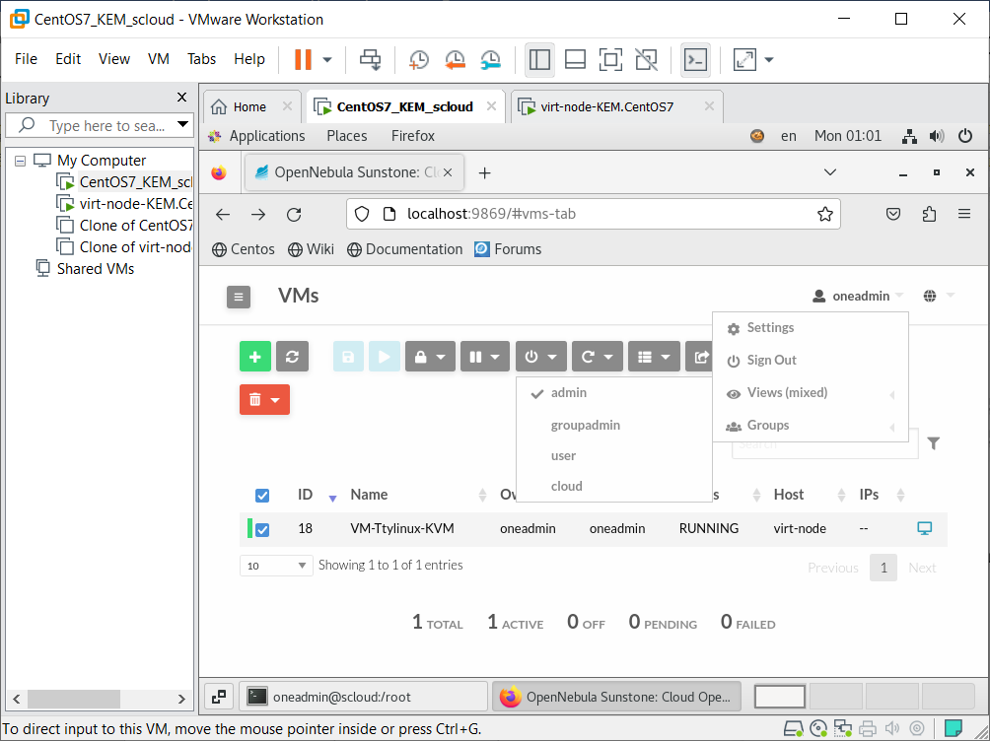

Рисунок 6 – Включение работы с представлением admin

Проверяем, подключен ли к управляющему узлу scloud рабочий узел virt-node, для чего на главной странице Sunstone находим область «Hosts». Кликаем по значку, расположенному в правом верхнем углу этой области, откроется страница «Hosts». На этой странице надо убедиться, что присутствует строка, описывающая рабочий узел и что этот узел находится в состоянии ON.

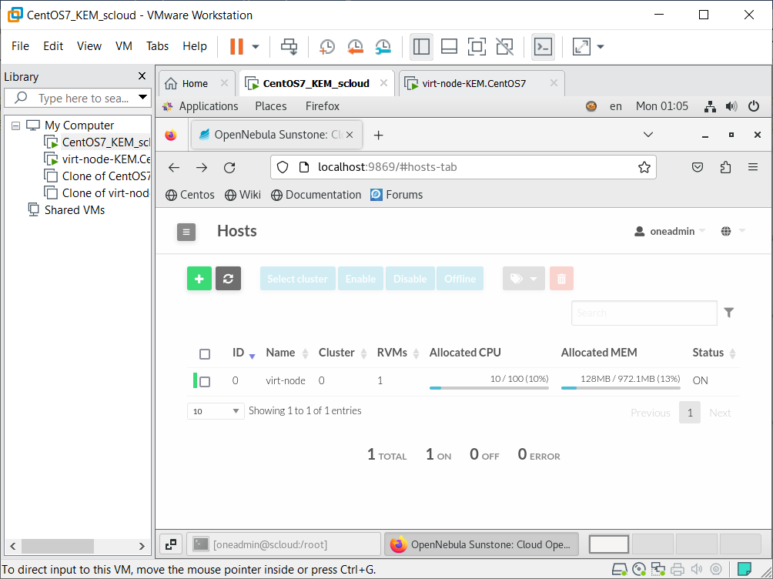

Рисунок 7 – Включение работы с представлением admin

Проверяем наличие мостов на узле virt-node.

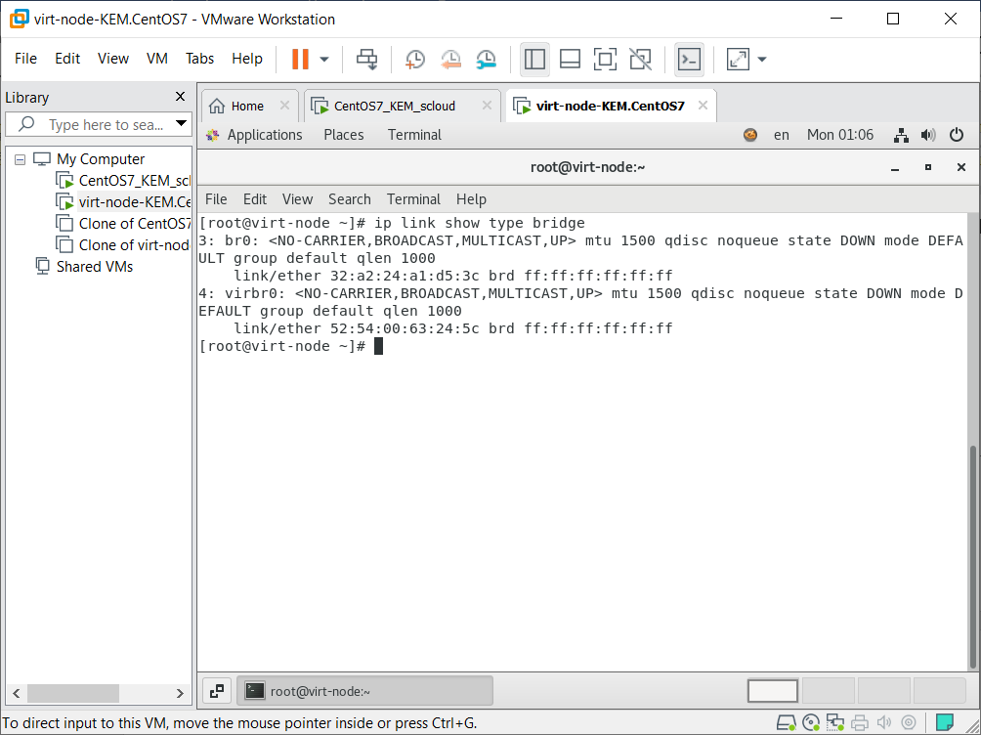

Рисунок 8 – Список мостов

Мы видим 2 моста: br0, созданный ранее (используется OpenNebula), и virbr0, созданный системой (используется гипервизором KVM, не используется OpenNebula). Определяем сетевые интерфейсы, на которых работают мосты.

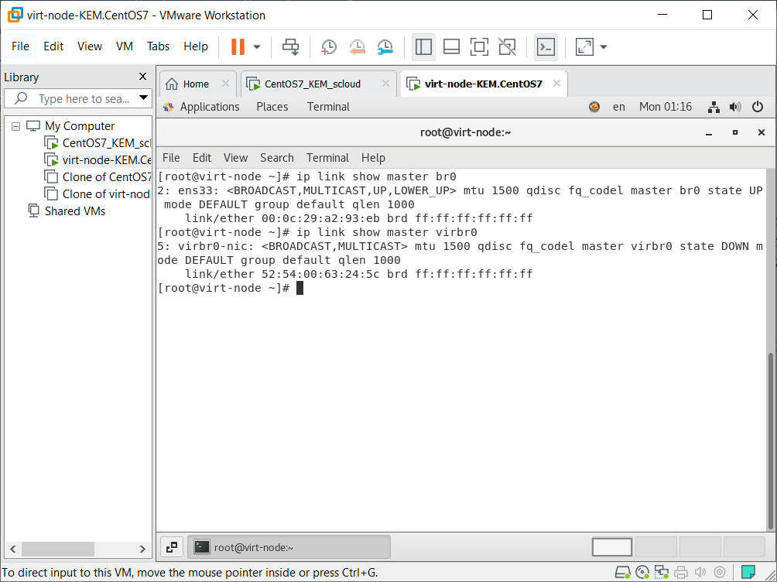

Рисунок 9 – Интерфейсы, на которых работают мосты

Мост br0 работает на сетевом интерфейсе ens33, virbr0 – на сетевом интерфейсе virbr0-nic. Убеждаемся в доступности сетевых интерфейсов управляющего узла и хозяйской машины и проверяем настройки маршрутизации.

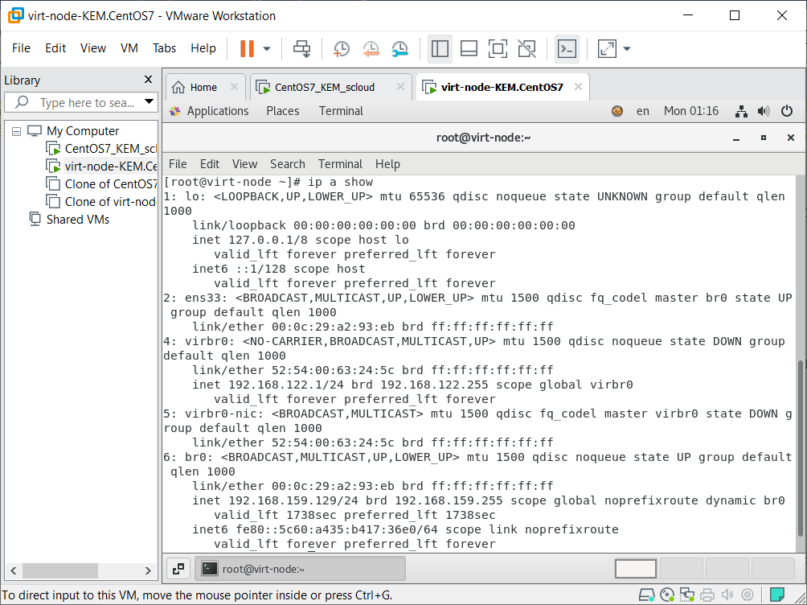

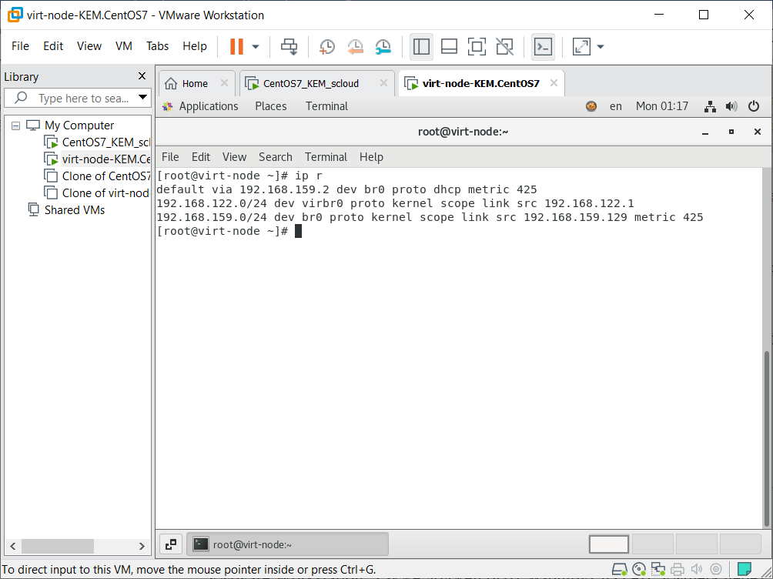

Рисунок 10 – Команды «ip a show» и «ip r»

Проверяем доступность внешних ресурсов (узле виртуализации).

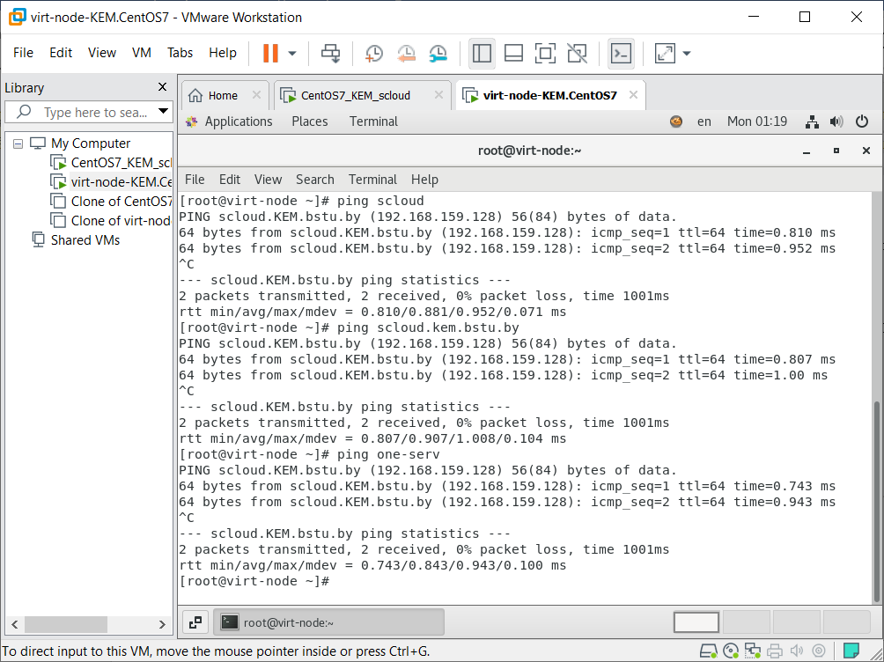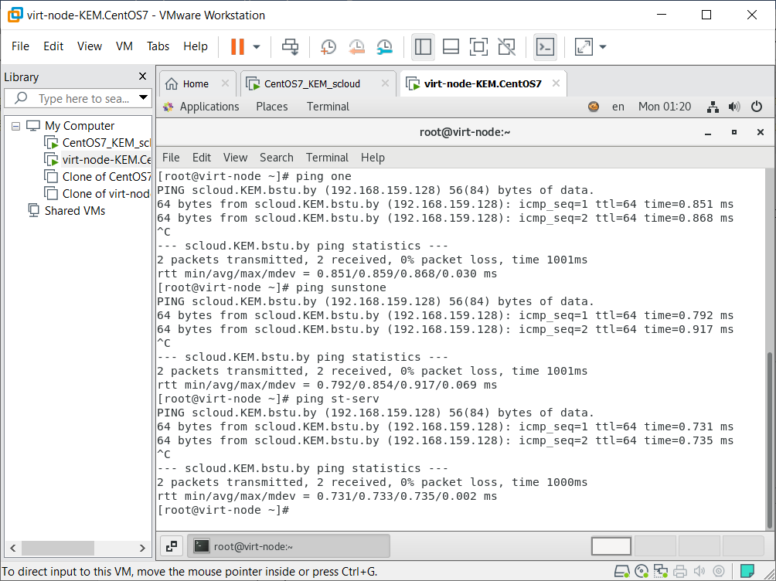

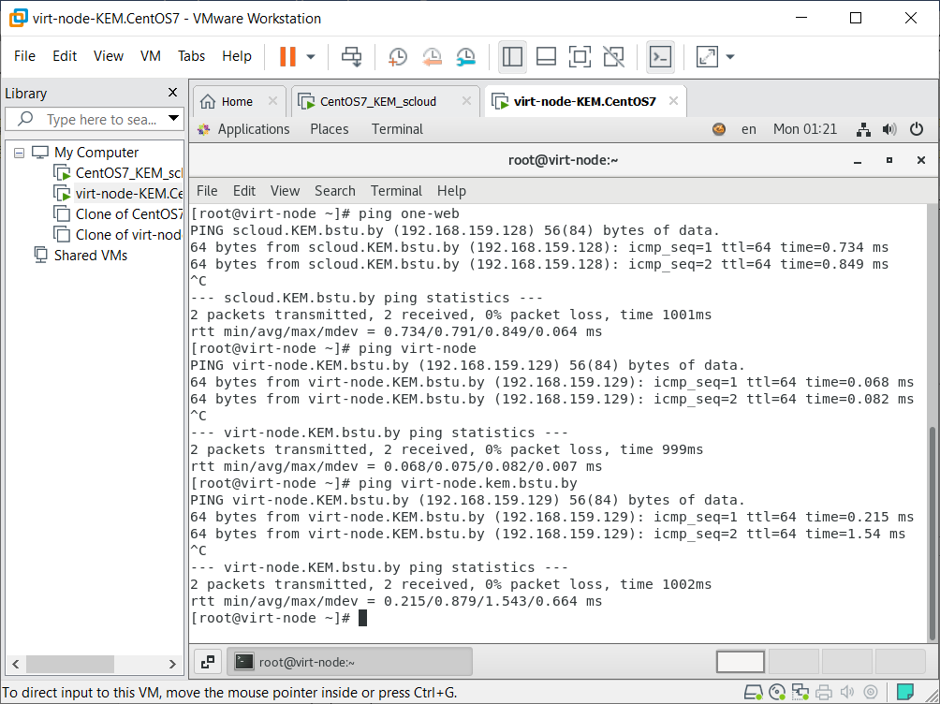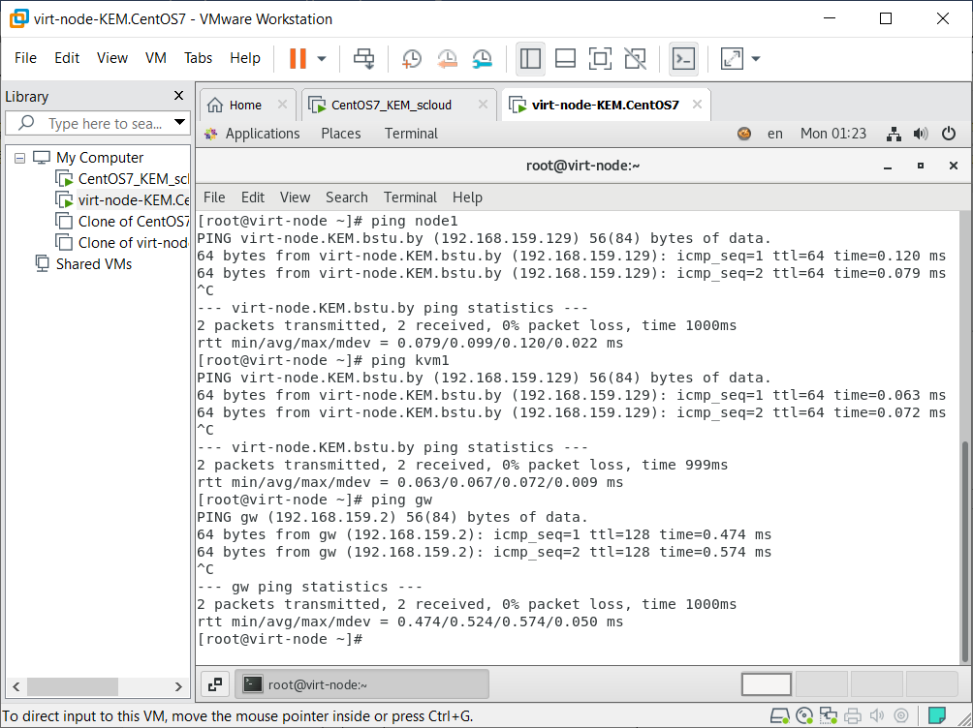

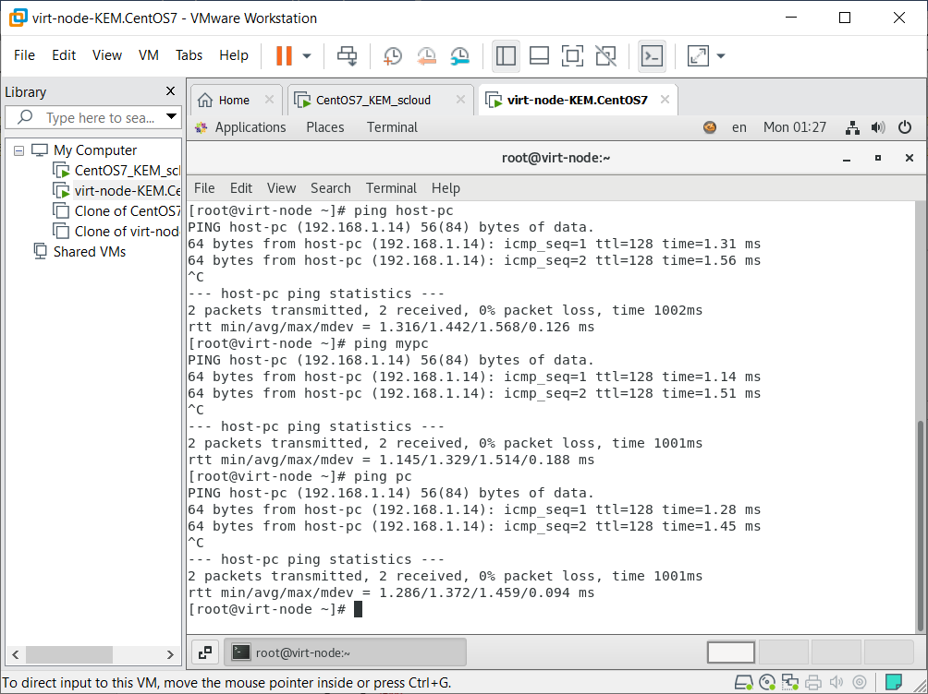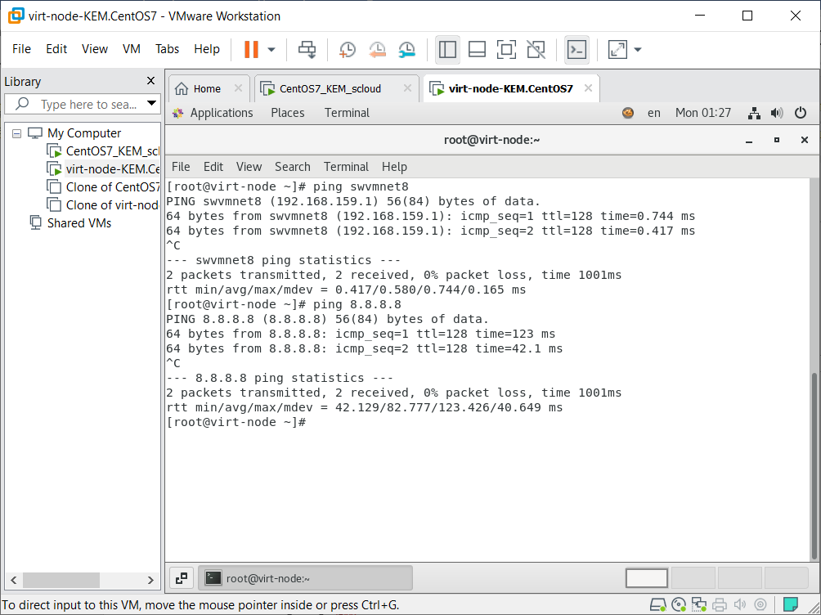

Рисунок 11 – Проверка доступности внешних ресурсов

Смотрим на управляющем узле список виртуальных сетей, созданных ранее.

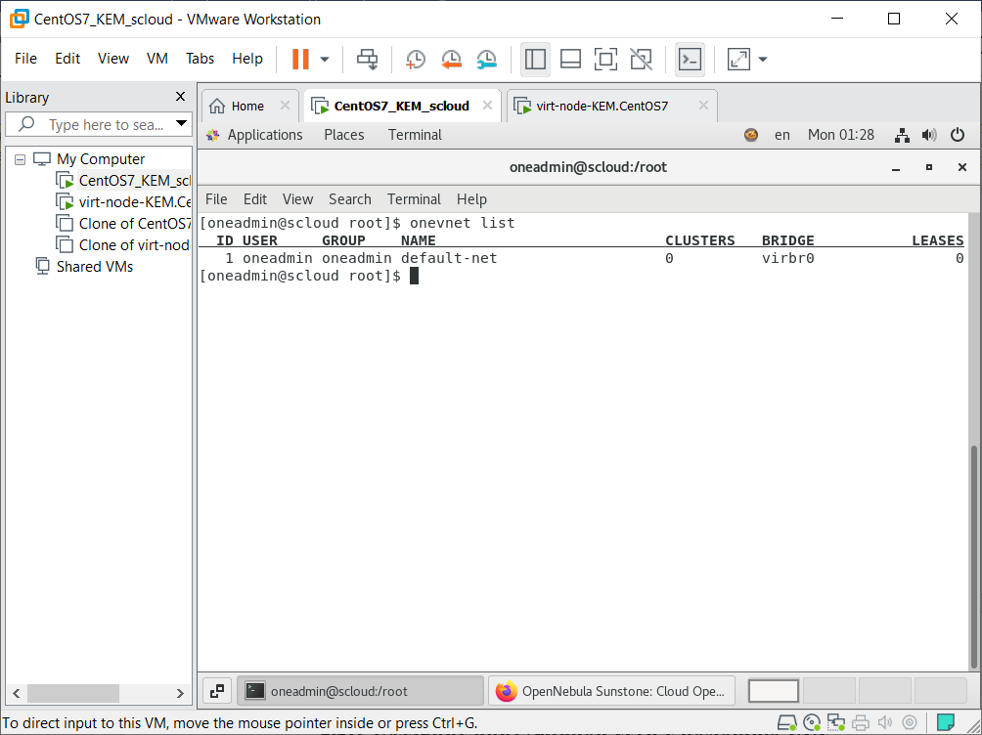

Рисунок 12 – Список виртуальных сетей

Переходим в рабочий каталог пользователя oneadmin. Создаем файл описания сети virt-net.one.

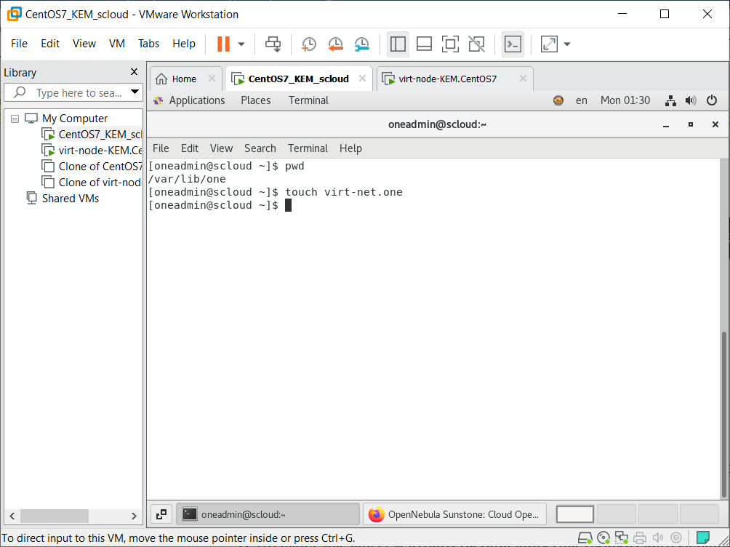

Рисунок 13 – Создание файла описания сети

В этот файл мы занесем атрибуты описания (настройки) виртуальной сети в соответствии с требованиями OpenNebula.

Описание (параметры настройки) виртуальной сети включает в себя три части:

* описание инфраструктуры физической сети, которая обеспечивает поддержку виртуальной сети, включая описание сетевого драйвера;
* доступное для виртуальной сети адресное пространство. Это могут быть адреса IPv4, IPv6 или адреса Ethernet (MAC Адреса);
* гостевые атрибуты конфигурации необходимые для развертывания сети ВМ. Это могут быть такие сетевые параметры: сетевая маска, адреса серверов DNS или адрес шлюза.

Атрибуты описания физической сети включают в себя:

* NAME (имя вирт. сети), используется для однозначного определения сети при обращении к ней;
* VN_MAD драйвер, используемый для реализации этой вирт. сети.

описание мостовой сети (Bridged network);

описание сети 802.1Q;

описание сети VXLAN;

описание сети OpenVswitch.

В зависимости от используемого драйвера, может понадобиться указать дополнительные параметры.

Адреса, доступные в виртуальной сети (назначаемые ВМ), описываются с помощью одного или нескольких диапазонов адресов (Address Ranges – AR). Каждый диапазон определяет непрерывный ряд адресов и при необходимости необязательные (опционные) конфигурационные атрибуты, которые могут отменять первый уровень атрибутов, указанных в описании виртуальной сети. Имеется четыре типа диапазонов адресов:

* IPv4, для описания непрерывного набора адресов IPv4 (бесклассовое);
* IPv6, для описания глобальной и ULA сетей IPv6;
* IPv6 noSLAAC, для описания фиксированных 128-битных адресов IPv6;
* Dual-stack, каждая сетевая карта в сети (сетевая карта ВМ) будет получать оба адреса IPv4 и IPv6 (SLAAC или noSLAAC).;

Для ВМ генерируется только МАС адрес. При указании этого типа диапазона адресов необходимо использовать внешний сервис назначения IP-адресов, такой как DHCP-сервер.

Пример: Определение диапазона адресов IPv4.

AR = [

TYPE = "IP4",

IP = "10.0.0.150",

SIZE = "51",

]

Для назначения гостевой сети (сети ВМ), описание виртуальной сети должно включать дополнительную информацию, которая должна быть введена в виртуальную машину во время ее загрузки (во время загрузки ОС на ВМ). Эти атрибуты контекстуализации могут включать такие значения как сетевые маски, адреса DNS-серверов или адреса шлюзов по умолчанию.

Например, для определения адреса шлюза и адреса DNS сервера для виртуальных машин запускаемых в данной виртуальной сети необходимо к описанию этой сети добавить следующие атрибуты:

DNS = "10.0.0.23"

GATEWAY = "10.0.0.1"

Эти атрибуты будут автоматически добавлены к описанию ВМ и будут обработаны пакетами контекста. Для того, чтобы выполнялась такая автоматическая констектуализация к описанию ВМ необходимо добавить:

CONTEXT = [

NETWORK="yes"

]

Открываем и редактируем созданный файл в редакторе nano.

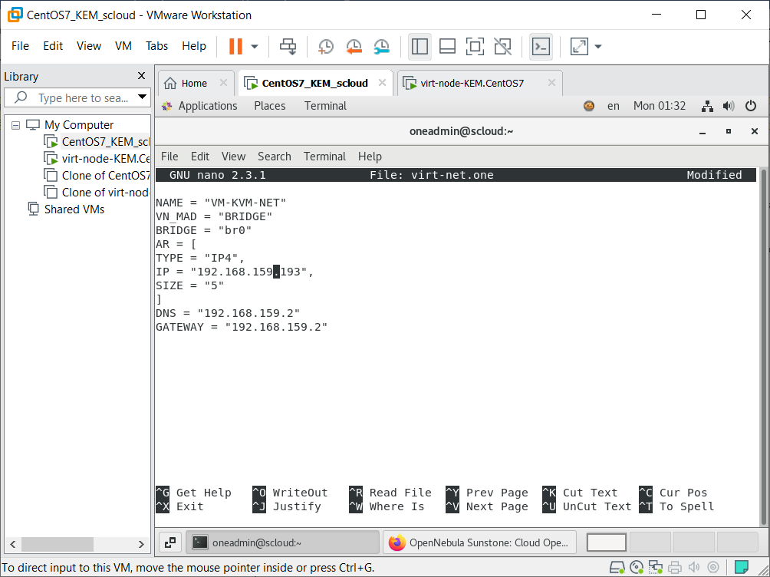

Рисунок 14 – Файл «virt-net.one»

Создаем сеть и смотрим результат. Выводим список всех параметров и сетевых адресов этой сети.

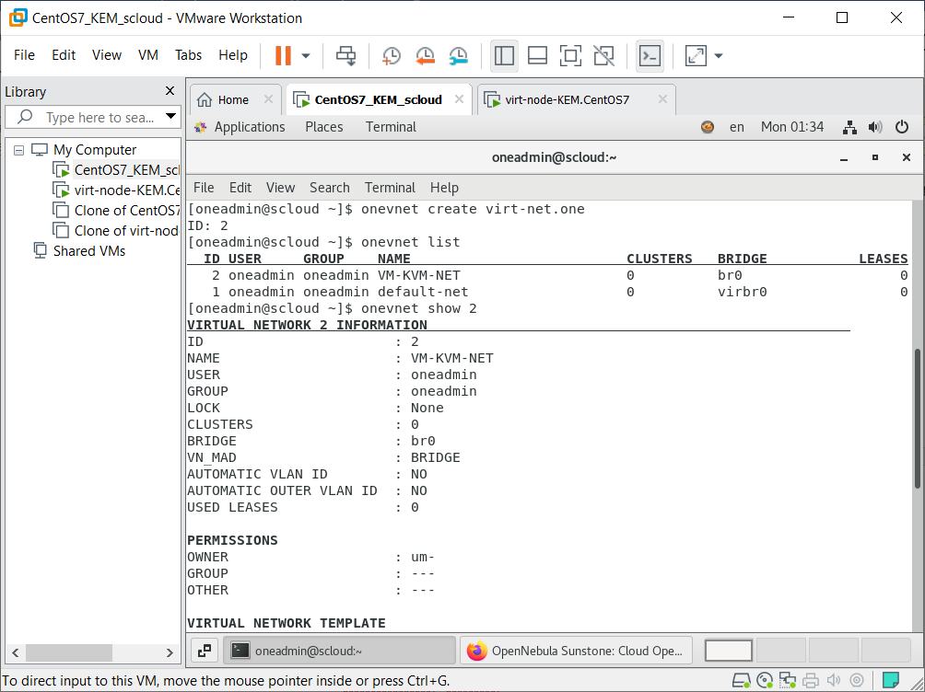

Рисунок 15 – Создание сети

Открываем в Sunstone страницу «Dashboard».

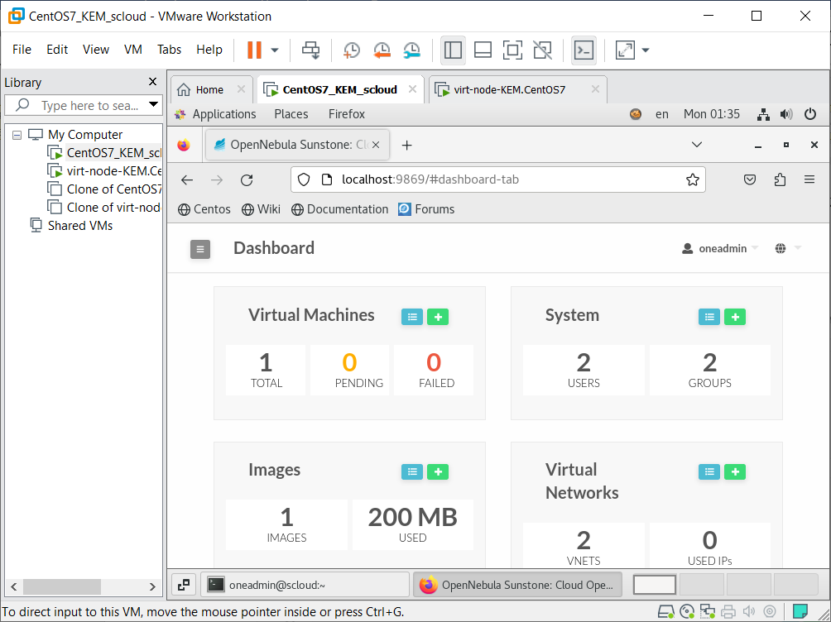

Рисунок 16 – Страница «Dashboard»

Видим, что изменились данные о виртуальных сетях (область Virtual Networks). Переводим курсор мыши в эту область и кликаем значок «Показать», откроется страница «Virtual Networks».

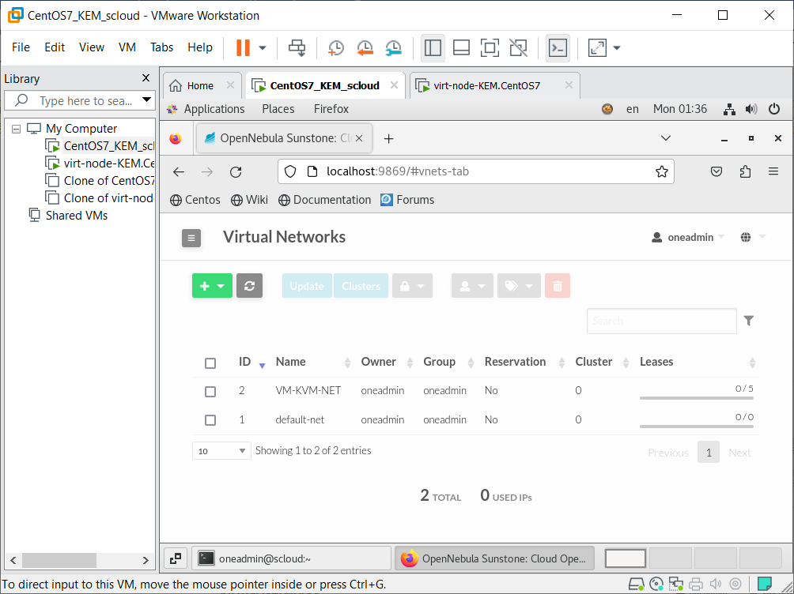

Рисунок 17 – Страница «Virtual Networks»

Отмечаем сеть VM-KVM-NET, затем кликаем по строке сети. Откроется окно описания этой сети.

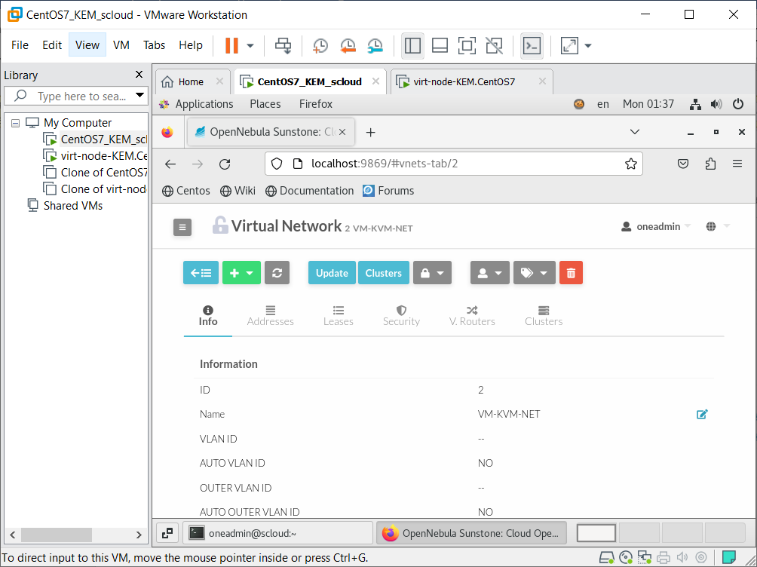

Рисунок 18 – Страница описания сети VM-KVM-NET

Сейчас можно сравнить параметры описания сети, заданные в файле «virt-net.one», c параметрами на странице сети. В целом они совпадают. На основании этого можно заключить, что виртуальная сеть была создана успешно.

Для того, чтобы можно было создавать виртуальные машины в облаке OpenNebula и подключать их к сети, необходимо настроить сеть для подключения размещаемых в нем виртуальных машин. Для этого в окне веб-сервера Sunstone выбираем Dashboard > Network > Virtual Networks. Откроется страница «Virtual Networks». На ней кликаем «+» и выбираем в выпадающем меню «Create».

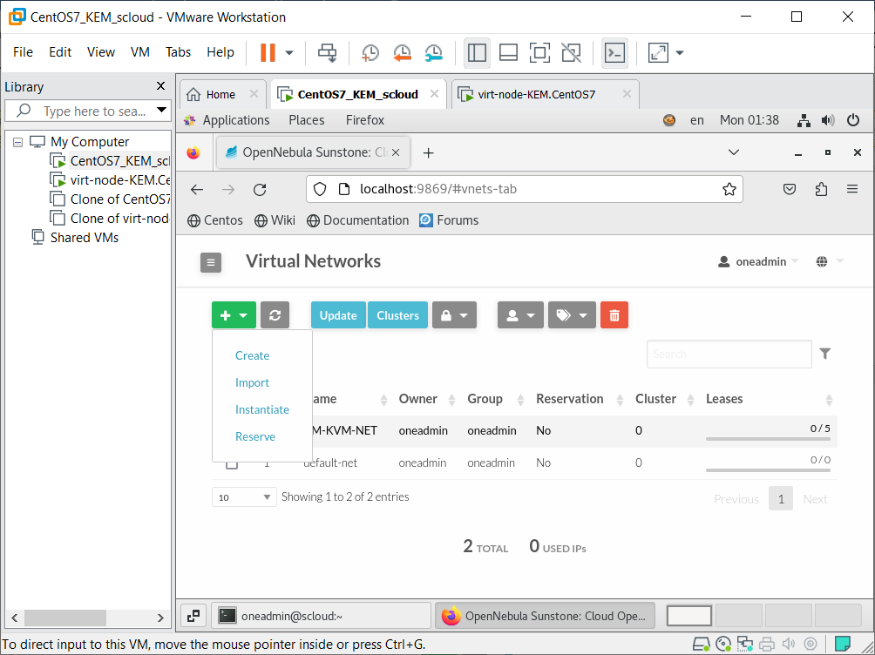

Рисунок 19 – Страница «Virtual Networks»

В закладке «General» вводим общие параметры: имя, описание, кластер.

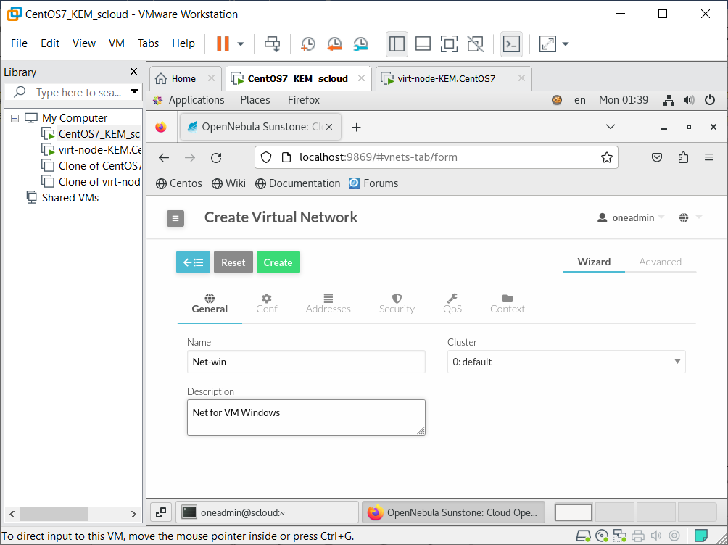

Рисунок 20 – Закладка «General»

Далее выбираем закладку «Conf». На этой странице указываем имя моста br0 и оставим Network Mode без изменений, т.е. Bridged.

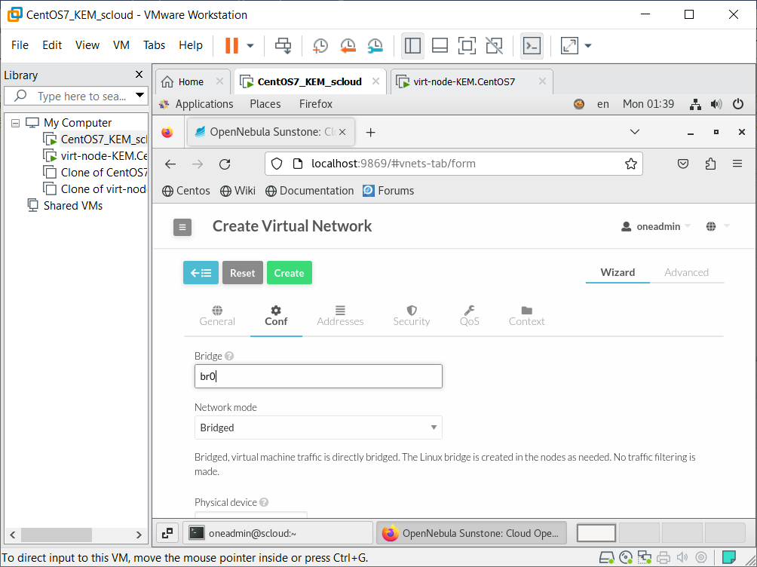

Рисунок 21 – Закладка «Conf»

Переходим к настройке адресов кликнув закладку «Addresses». На этой странице вводим первый адрес диапазона и указываем число адресов.

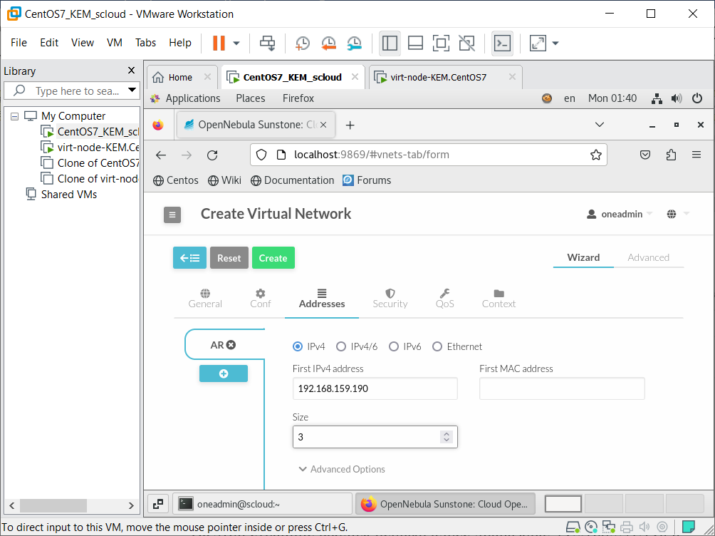

Рисунок 22 – Закладка «Addresses»

Переходим к закладке «Security». На этой странице ничего не меняем.

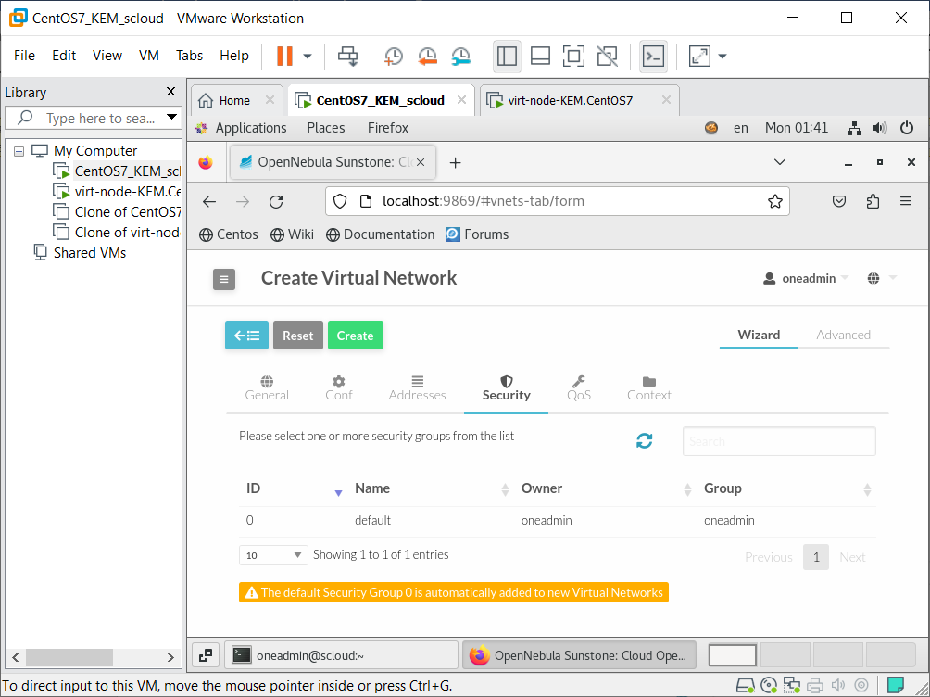

Рисунок 23 – Закладка «Security»

Переходим к закладке «QoS» (Quality of Service – качество обслуживания). Здесь можно настроить профиль входящего и выходящего сетевого трафика. Ничего не меняем.

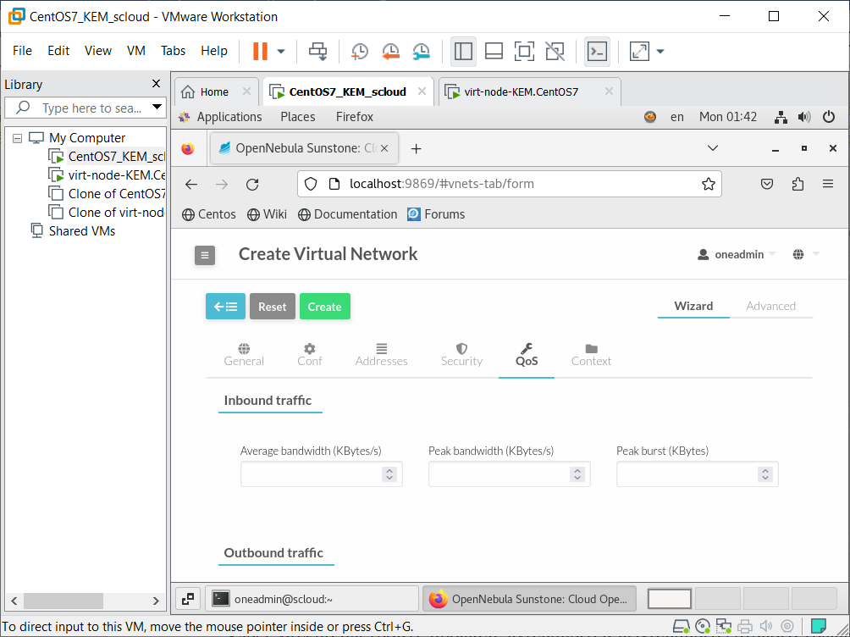

Рисунок 24 – Закладка «QoS»

Переходим к закладке «Context». На этой странице вводим адрес сервера DNS и адрес шлюза (Gateway), а затем нажимаем «Create».

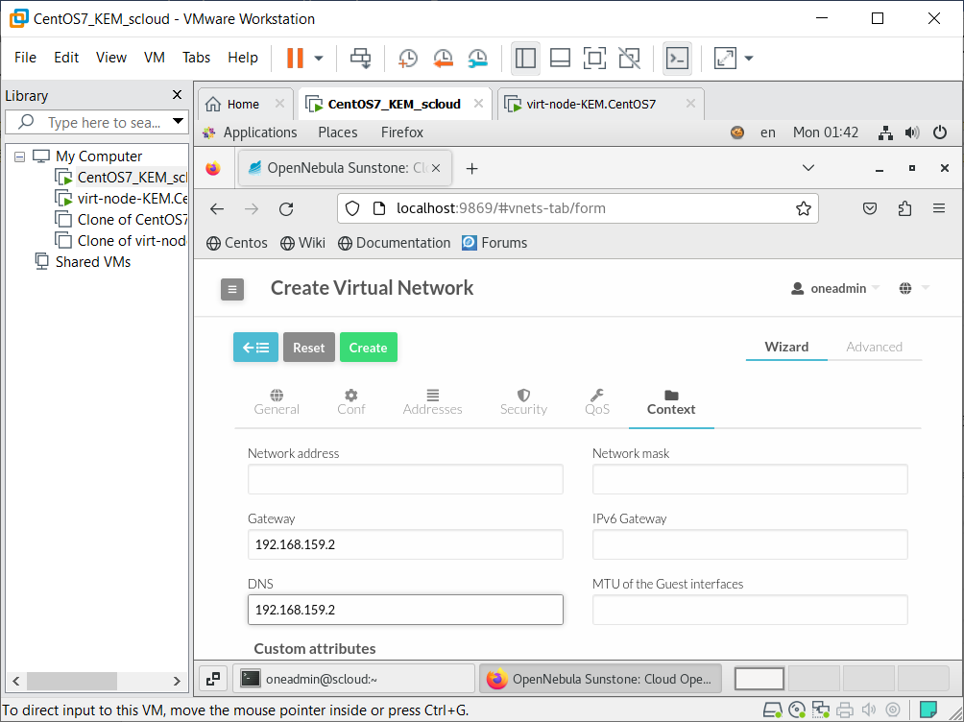

Рисунок 25 – Закладка «Context»

В результате будет создана сеть виртуальных машин гипервизора KVM. Откроется страница «Virtual Networks», на которой увидим созданную сеть «Net-win».

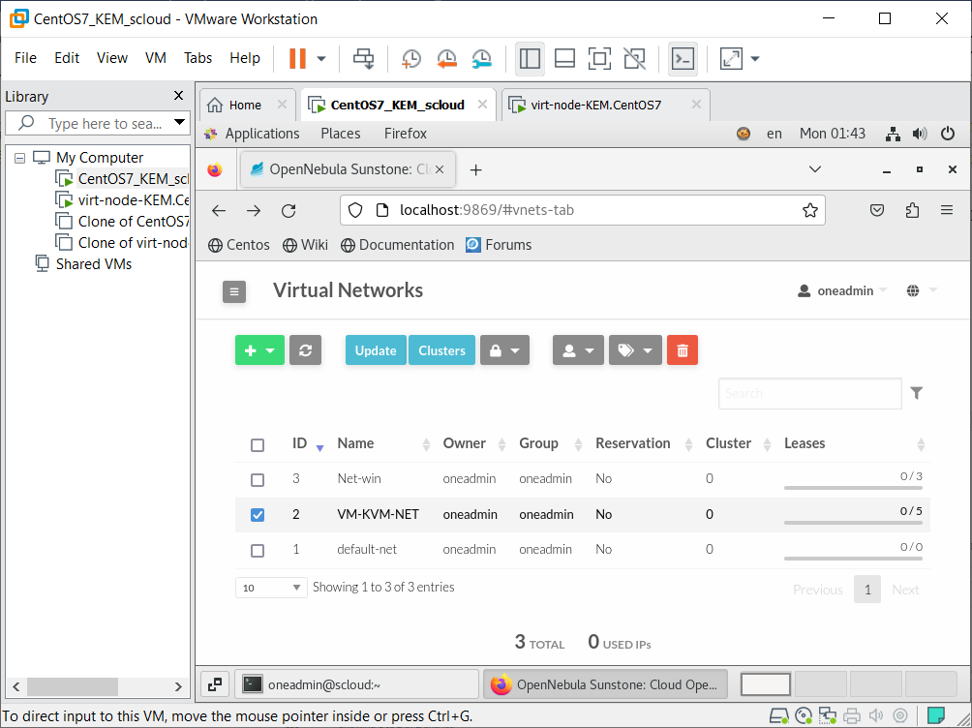

Рисунок 26 – Страница «Virtual Networks»

В качестве проверки посмотрим настройки этой сети с помощью CLI.

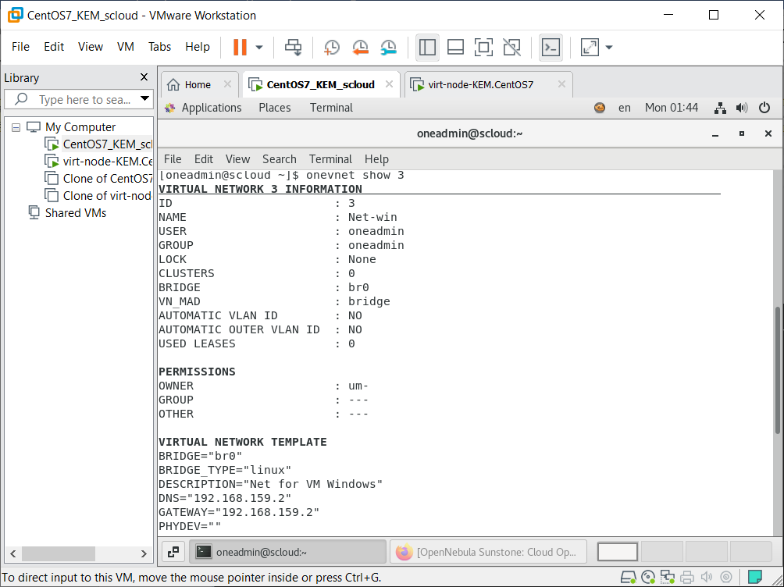

Рисунок 27 – Настройки созданной сети

Подключаем ВМ к виртуальной сети. Выбираем Instance > VMs.

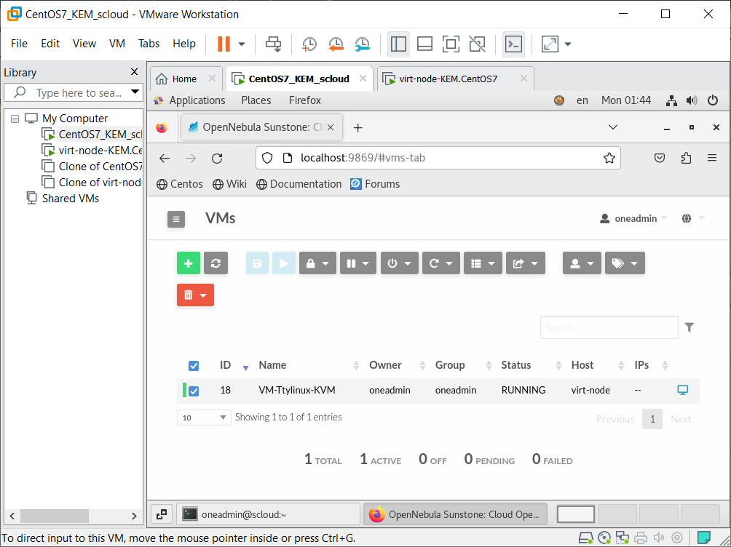

Рисунок 28 – Страница «VMs»

Кликаем строку ВМ Ttylinux-KVM.

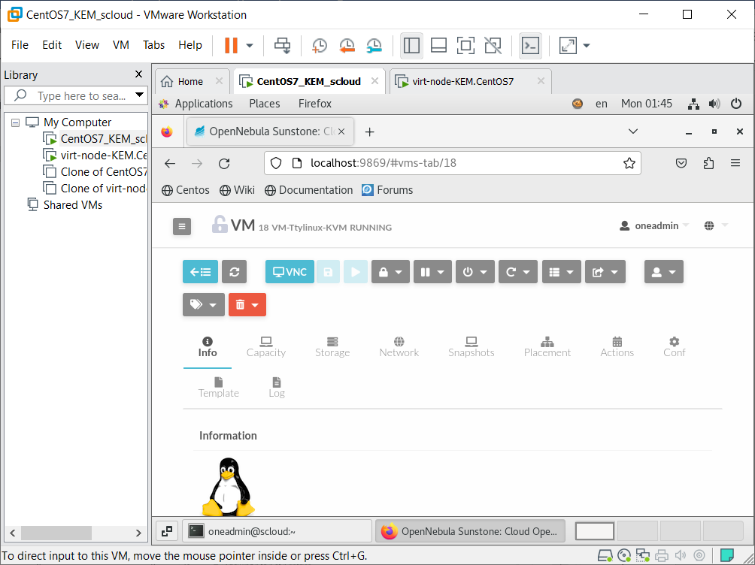

Рисунок 29 – Страница ВМ Ttylinux-KVM

На странице ВМ кликаем закладку «Network».

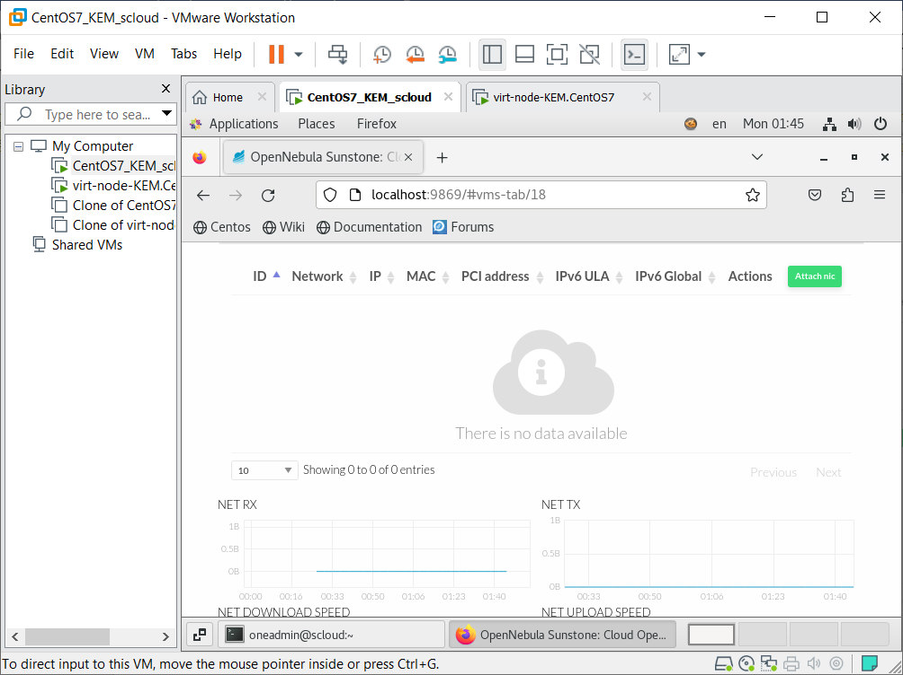

Рисунок 30 – Закладка «Network»

Кликаем значок «Attach nic». Откроется модальное окно «Attach new nic» (Подключение новой сетевой карты (NIC – Network Interface Card)).

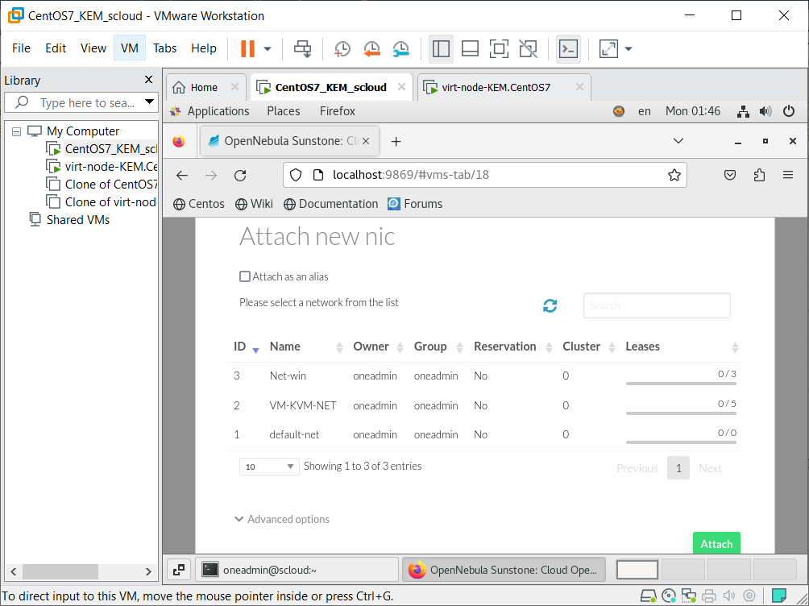

Рисунок 31 – Окно «Attach new nic»

В этом окне выбираем сеть VM-KVM-NET и нажимаем «Attach». Будет выполнен возврат к закладке Network ВМ.

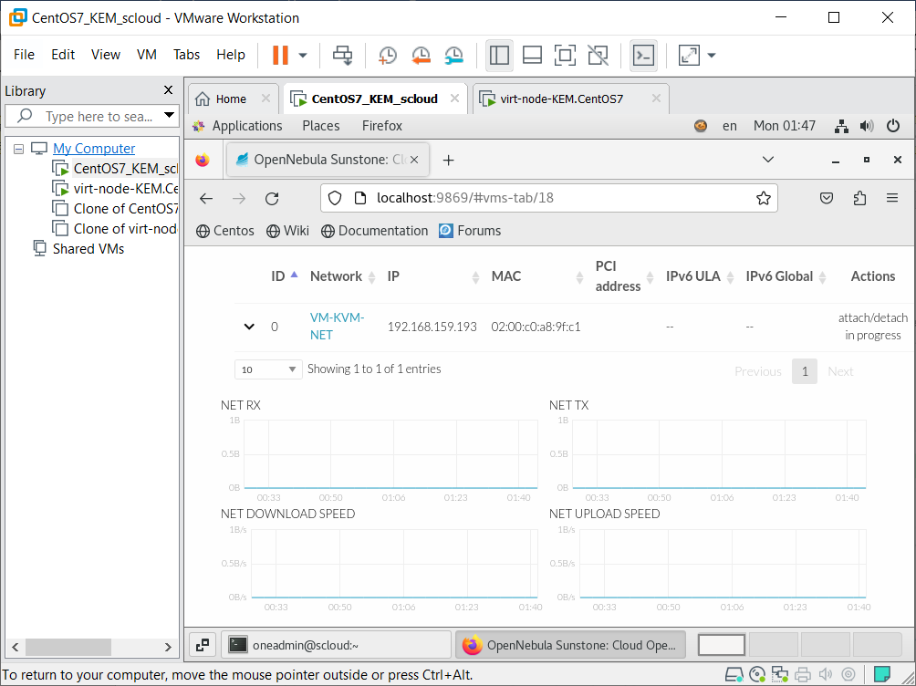

Рисунок 32 – Закладка «Network» с присоединенной сетью

На этой странице мы увидим, что ВМ была подключена к сети VM-KVM-NET и ей был назначен адрес 192.168.159.193. Таким образом, мы убедились в том, что графический режим Sunstone позволяет достаточно просто создавать виртуальные сети (сети ВМ) и подключать к ним ВМ. Но несмотря на подключение к виртуальной сети, ВМ Ttylinux-KVM не будет видна в сети, так как не настроена контекстуализация.

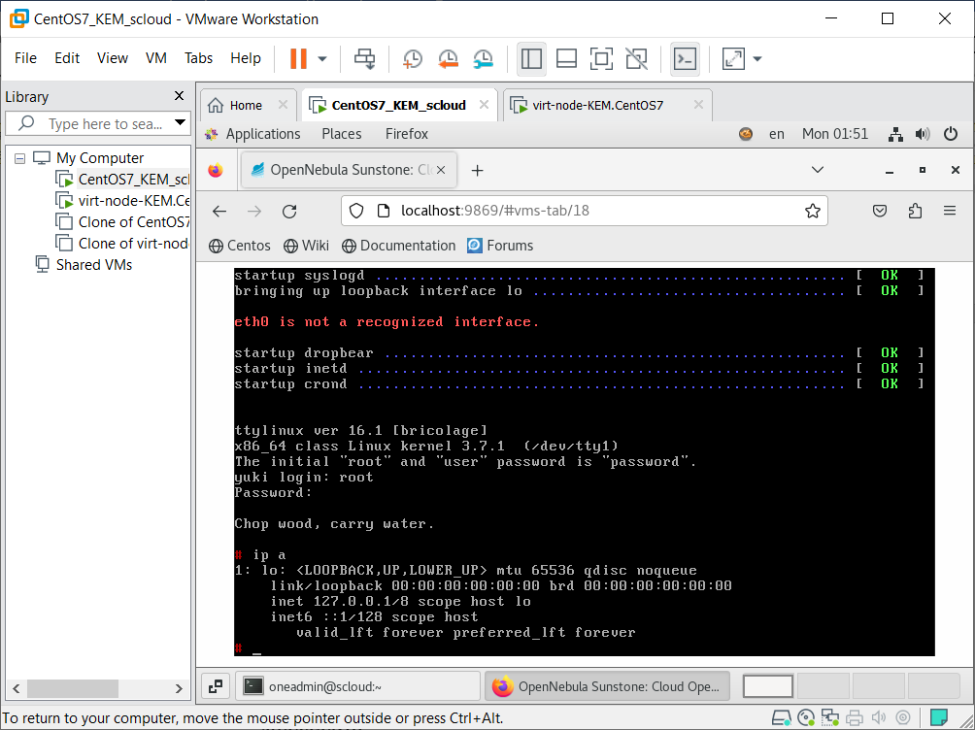

Рисунок 33 – Закладка «Network» с присоединенной сетью

Таким образом, были созданы 2 виртуальной сети облака OpenNebula двумя разными способами. К одной из сетей была подключена ВМ Ttylinux-KVM.